致神湾镇广大农户的一封信

神湾镇广大农户：
为深入推进农村人居环境整治，提升田园整体风貌，助力绿美中山建设，2024年3-5月份，神湾镇将重点开展美丽田园专项整治攻坚行动。本次行动侧重整治全镇农田（含菜地、菠萝地、鱼塘）范围内的田间窝棚和环境卫生，请您抽出宝贵时间仔细阅读以下工作要求，并积极配合开展整治工作。
一、整治要求
(一)全面清拆违规窝棚及相关附属设施。
1.农户自行搭建且不符合神湾镇内统一风格要求的窝棚，应予以清拆；
2.不符合农村户厕标准（三级化粪池、无害化处理）的露天厕所、茅房等,一律予以清拆;
3.对于田间看护房内的煤气灶、煤气炉等明火设施，予以清理。若因生活需要，可配备电磁炉等非明火设施。
(二)严格规范田间看护房及周边环境管理。
1、加强对田间看护房的修缮维护，确保整体安全，对于外观残缺破损、存在安全隐患等情形，应及时修理;
2、对田间看护房周边的乱搭乱建物等，坚决予以清理;
3、田间看护房只能用于农业生产设备、物资存放及值守看护等用途，农户需整齐摆放生产生活物资、工具等，确保看护房周边环境干净整洁;
4、禁止除农业生产值守看护以外的其他人员在田间看护房内居住生活；禁止在看护房周围散养畜禽，散养的畜禽需收拢入畜禽笼，畜禽笼的颜色式样与看护房保持一致。
(三)强化田园环境综合治理与美化提升。
1、清理田间环境积存垃圾杂物、闲置工具杂物以及残破农作物覆盖物、废旧农膜、废弃物包装、牧渔废弃物等;
2、清拆改造田间老化棚架、破旧围栏等农业设施:
3、看护房周边适当多种植桑葚树、凤眼果等果树。
二、看护房建设要求
（一）田间看护房需按神湾镇统一的风格和要求建设。
1、颜色统一：顶部：深绿色；围墙：橙色；
2、选材方面：可根据需要选择合适材质，建议顶部选材为隔热铝瓦或树脂琉璃瓦，围墙选材为岩棉夹芯板，做到外表美观、结构坚固。（见下面的附图）
（二）看护房整体结构必须是单层，高度3-4米之间，看护房单个占地面积原则上不能超过15平方米，多个看护房在同一地块集中搭建的总数不能超过4个。确因农业生产需要超过15平方米，且土地性质符合办理设施农用地的，请到镇农业农村局统一办理设施农业用地备案，农业设施用房需符合神湾镇统一的风格和要求，不符合要求的，应予以清理整改。
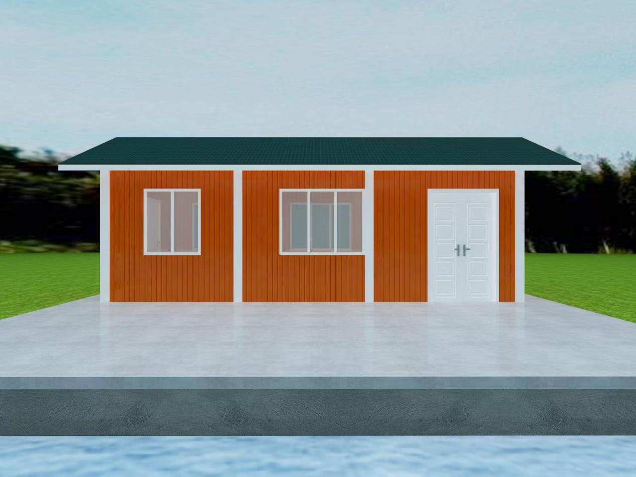

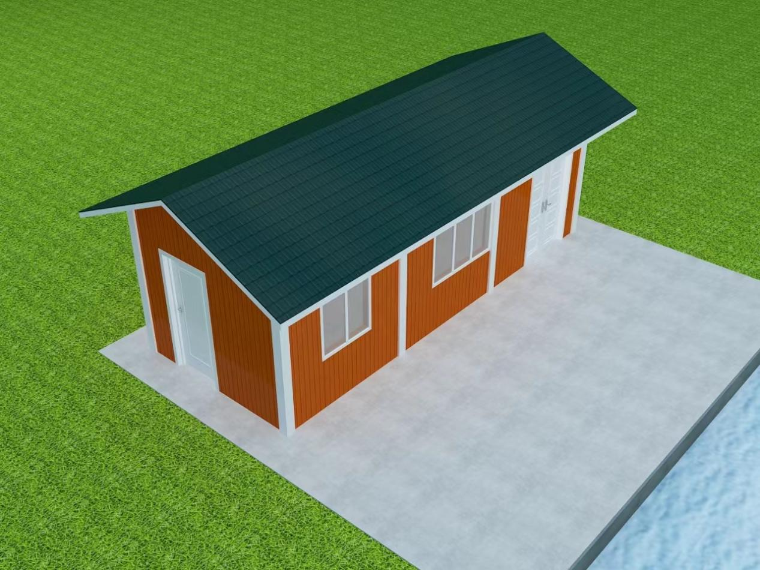
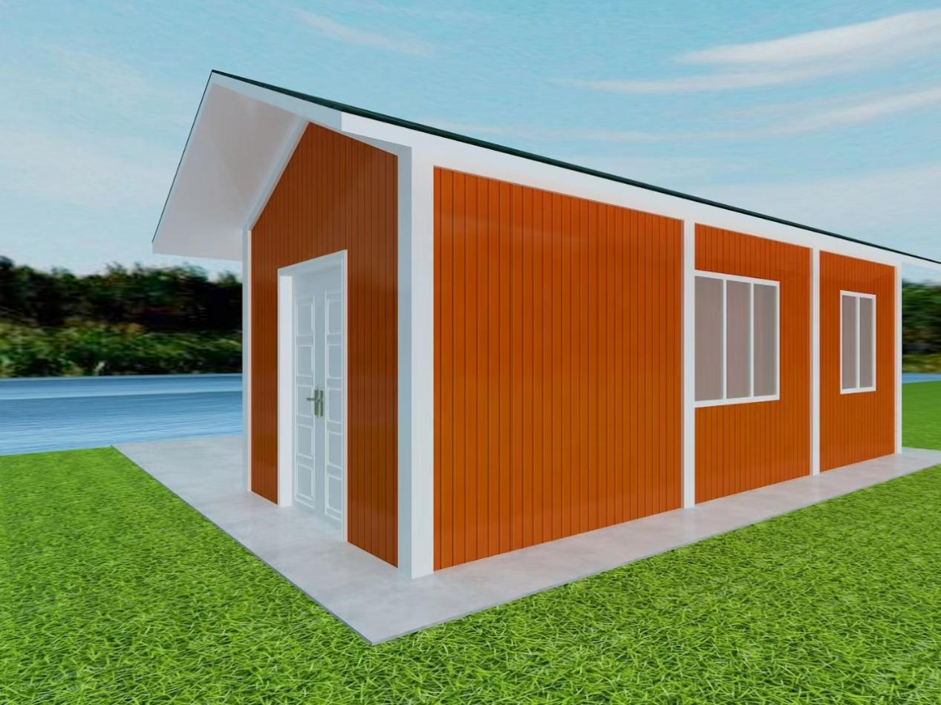

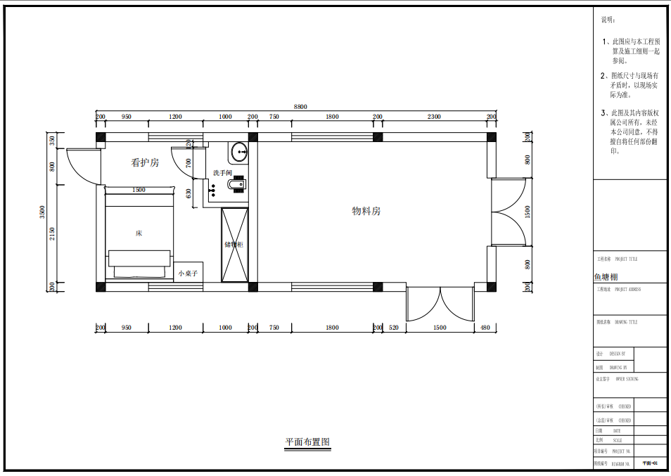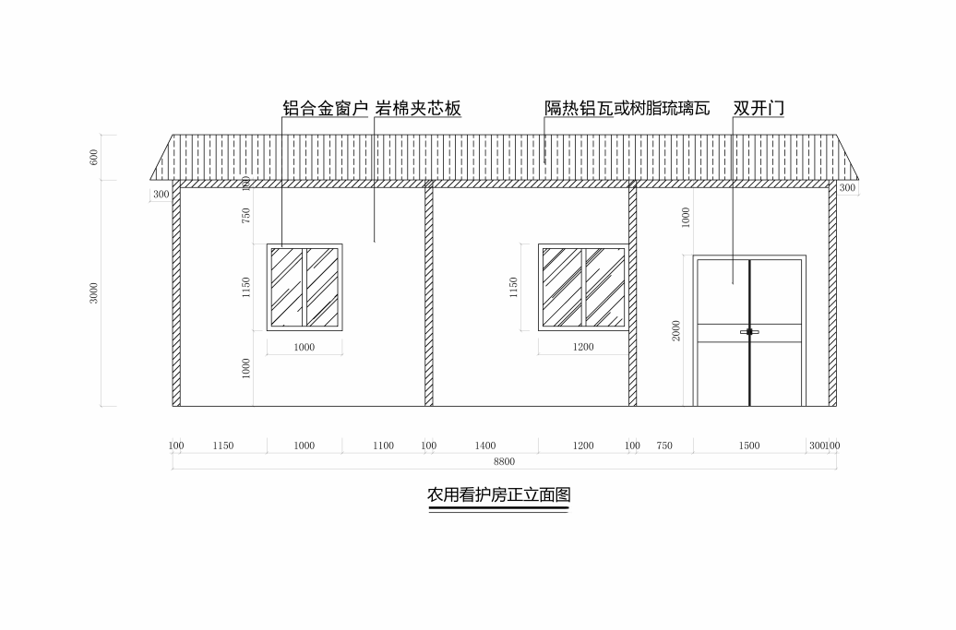
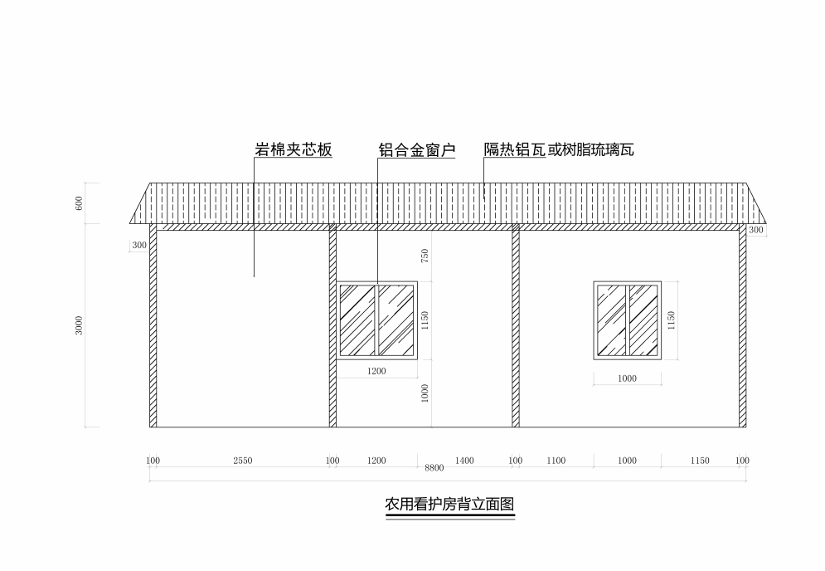
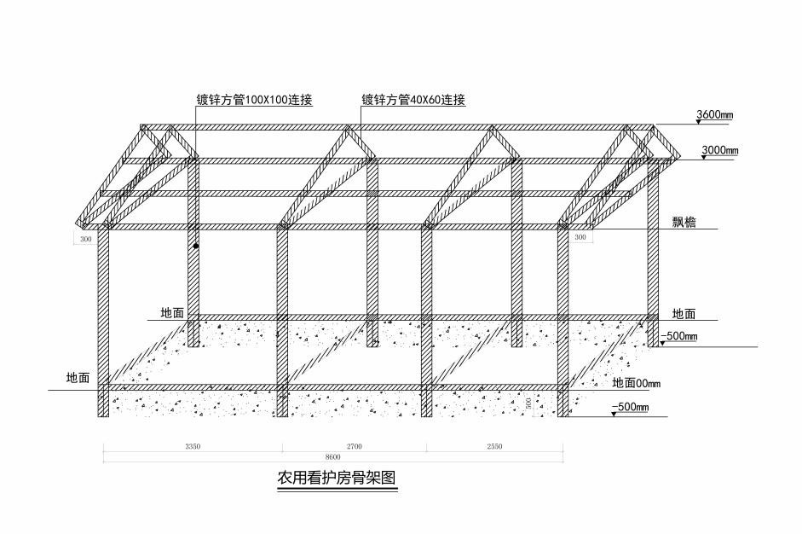

以上为神湾镇农用看护房统一样式图，请广大农户按该样式建设。
希望全镇广大农户朋友树立“自己的家园自己建、自己管、自己美”的理念，共同推进美丽田园建设。我们坚信，有您的理解配合和积极参与，神湾的田园风光将更优美、整洁、靓丽！谢谢您的配合和参与！

神湾镇农业农村局
2024年3月20日

